災害発生時の一般廃棄物処理に関するアンケート調査の結果

１．アンケート調査の概要
- 「大阪府災害廃棄物処理計画」の策定に向けた検討の参考とすることを目的として、平成28年8月に府内の市町村・一部事務組合（以下「市町村等」という。）を対象に実施。
- 調査対象とした全55市町村等（「Ⅰ．地震や津波等の災害によって発生する廃棄物、生活ごみ・避難所ごみ関係」は55団体、「Ⅱ．仮設トイレ等からの汲取りし尿関係」は47団体）より回答あり（回答率100％）。

２．アンケート調査の結果
Ⅰ．地震や津波等の災害によって発生する廃棄物、生活ごみ・避難所ごみ関係
（１）災害廃棄物処理計画の策定状況について
- 災害廃棄物処理計画について、「策定済み」が8団体、「策定予定あり」が13団体で計21団体（38%）であった。
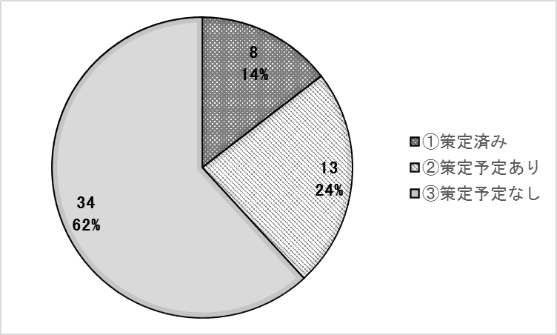
  - 一部の団体では、「災害廃棄物」、「生活ごみ・避難所ごみ」及び「し尿」の全てを対象としていなかった。

（２）仮置場（一次・二次）の候補地のリスト化状況について
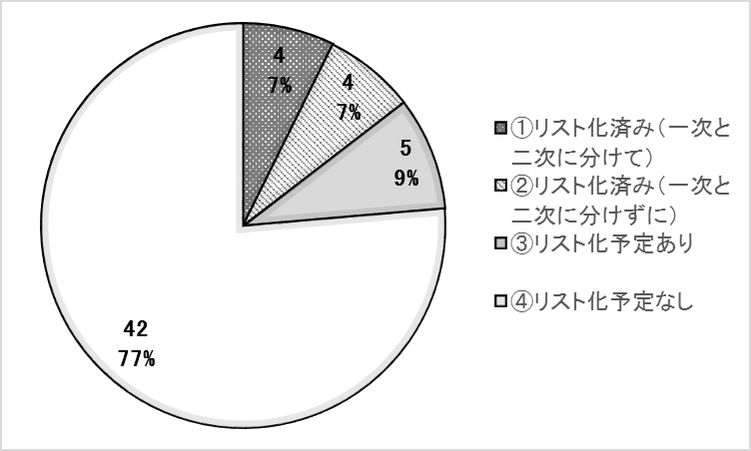
  - 仮置場の候補地について、「リスト化済み」が8団体、「リスト化予定あり」が5団体で計13団体（23%）であった。

（３）災害廃棄物処理協定等の締結状況について
  - 民間機関等（自治体以外）との災害廃棄物（し尿を除く）処理に関する協力・連携に係る協定等について、「締結済み」が13団体、「締結予定あり」が1団体で計14団体（26%）であった。
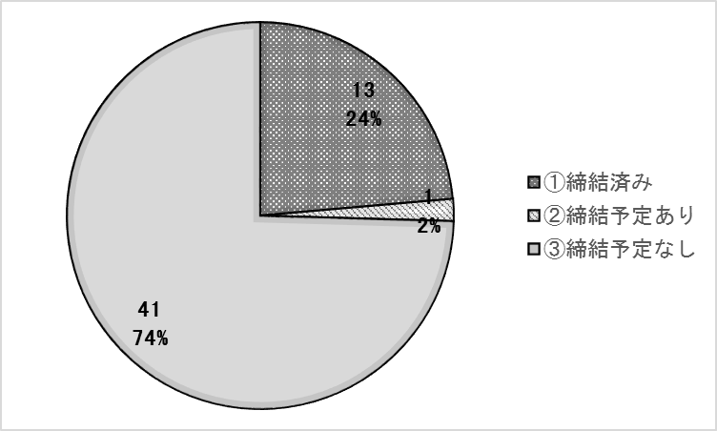
  - 相手先は、一般廃棄物処理業者の団体又は個別の一般廃棄物処理業者等。

（４）ごみ処理施設における災害対策の実施状況について
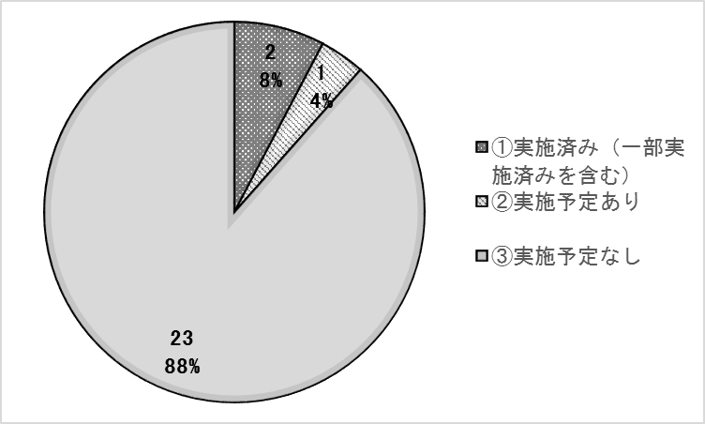
  - ごみ焼却施設を有する26団体のうち、災害対策の強化（耐震化、地盤改良、浸水対策等）について、「実施済み」が2団体、「実施予定あり」が1団体で計3団体（12%）であった。残りの23団体（88%）は「実施予定なし」。

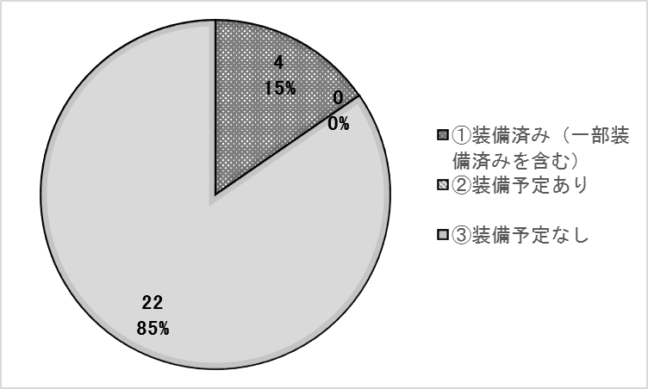
  - ごみ焼却施設を有する26団体のうち、災害発生時の始動用電源・燃料保管設備・薬剤等の備蓄倉庫について、「装備済み」が4団体（15%）であった。残りの22団体（85%）は「装備予定なし」。

  - ごみ焼却施設を有する26団体のうち、災害発生時の断水したときに１週間程度の運転が継続できるような取水方法について、「確保済み」が6団体（23%）であった。残りの20団体（77%）は「装備予定なし」。
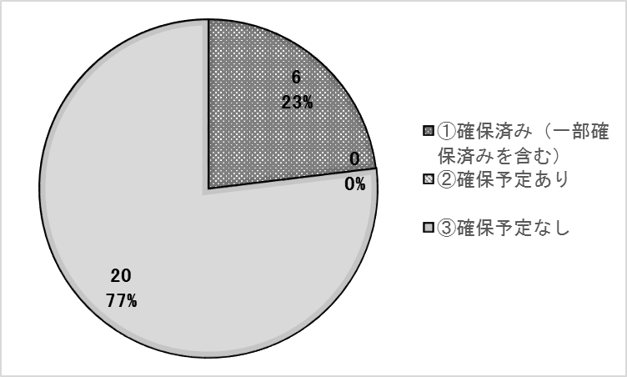

  - ごみ焼却施設を有する26団体のうち、車両動線計画やプラットホームの構造上利用可能なごみ搬入車の最大の規模について、「4t車程度まで」が11団体（42%）、「10t車程度まで」が12団体（46%）であった。「その他」としては、制限なし、6.5t車まで、高さで制限が設けられているものがあった。
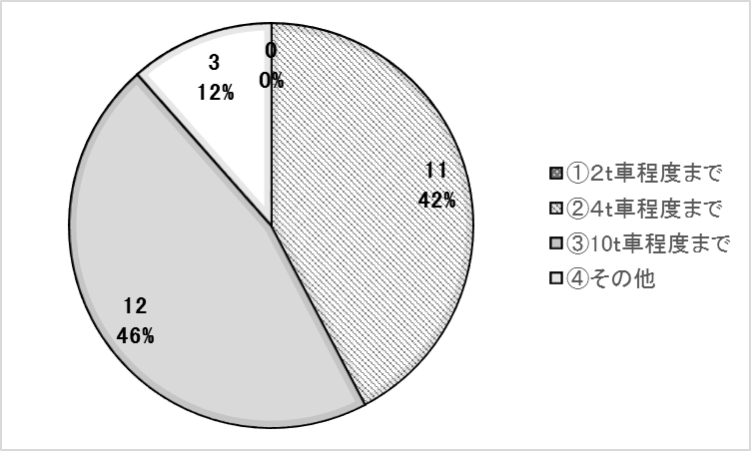

  - 粗大ごみ処理施設を有する39団体のうち、災害対策の強化（耐震化、地盤改良、浸水対策等）について、「実施済み」が1団体、「実施予定あり」が2団体で計3団体（8%）であった。
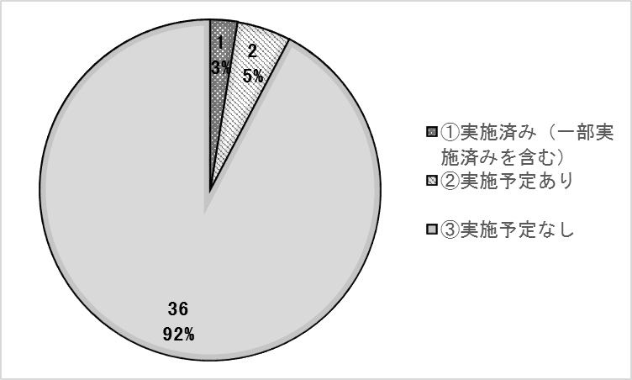

  - 不燃物処理・資源化施設を有する33団体のうち、災害対策の強化（耐震化、地盤改良、浸水対策等）について、「実施済み」が1団体、「実施予定あり」が1団体で計2団体（6%）であった。
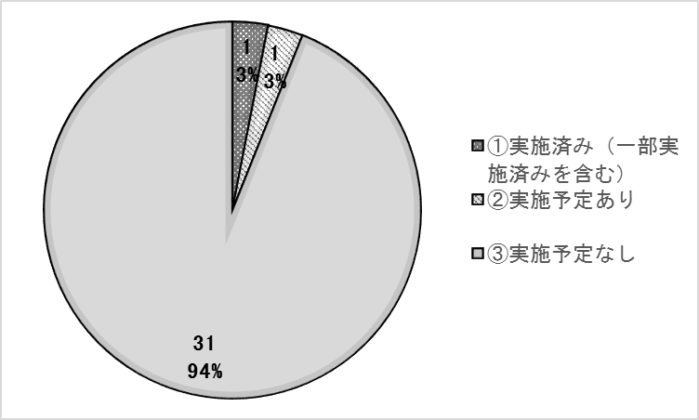

（５）避難所ごみの発生量等の推計について
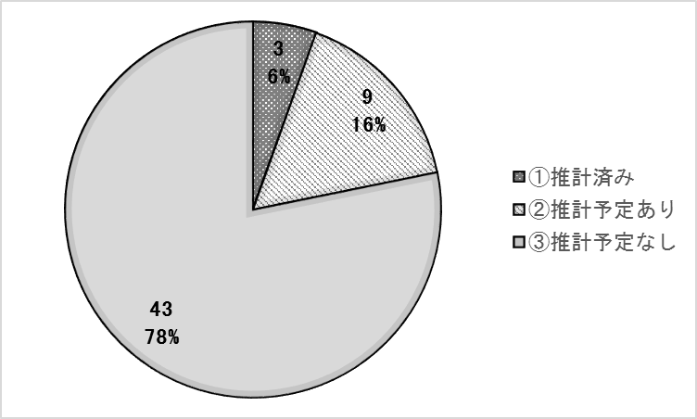
  - 災害発生時の避難所ごみの発生量について、「推計済み」が3団体、「推計予定」が9団体で計12団体（22%）であった。

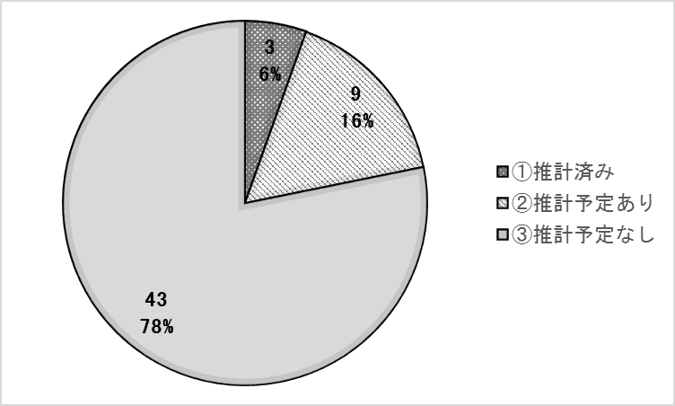
  - 災害発生時の避難所ごみの収集運搬に必要な車両台数について、「推計済み」が3団体、「推計予定あり」が9団体で計12団体（22%）であった。

Ⅱ．仮設トイレ等からの汲取りし尿関係
（１）し尿処理施設における災害対策の実施状況について
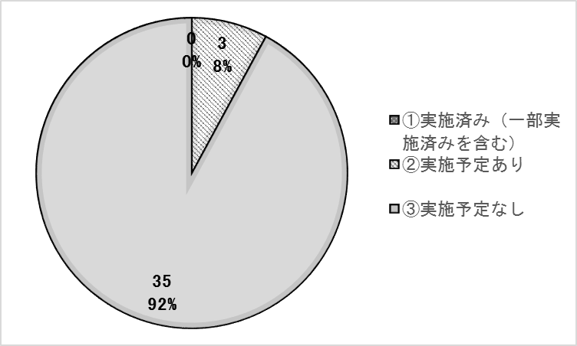
  - し尿処理施設を有する38団体のうち、災害対策の強化（耐震化、地盤改良、浸水対策等）について、「実施予定あり」が3団体（8%）であった。

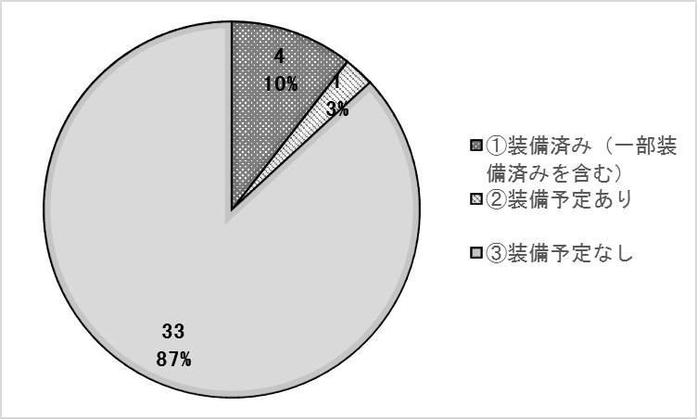
  - し尿処理施設を有する38団体のうち、災害発生時の始動用電源・燃料保管設備・薬剤等の備蓄倉庫について、「装備済み」が4団体、「装備予定あり」が1団体で計5団体（13%）であった。

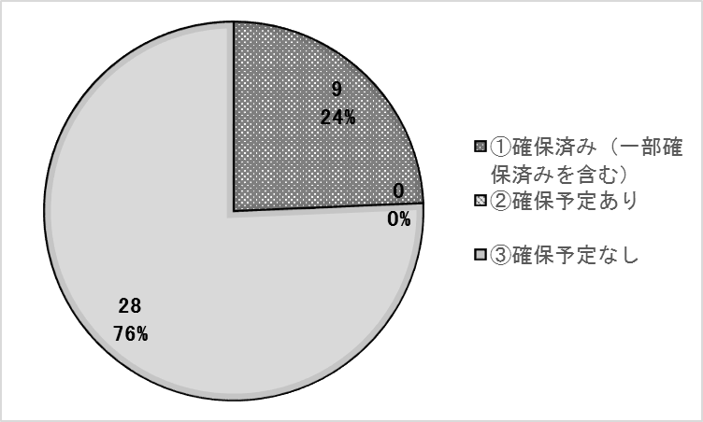
  - し尿処理施設を有する38団体のうち、災害発生時の断水したときに１週間程度の運転が継続できるような取水方法について、「確保済み」が9団体（24%）であった。

（２）し尿処理等に関する協定の締結状況について
  - 市町村等間や市町村等と民間事業間のし尿処理に関する災害協定について、「締結している」が24団体（51%）であった。
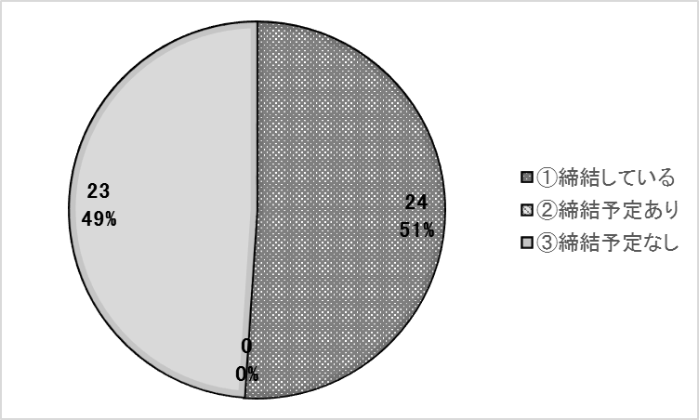
  - 相手先は、市町村等間又はリース業者等。

  - 仮設トイレ等のし尿等の収集運搬に関する協定について、「締結している」が12団体（26%）であった。
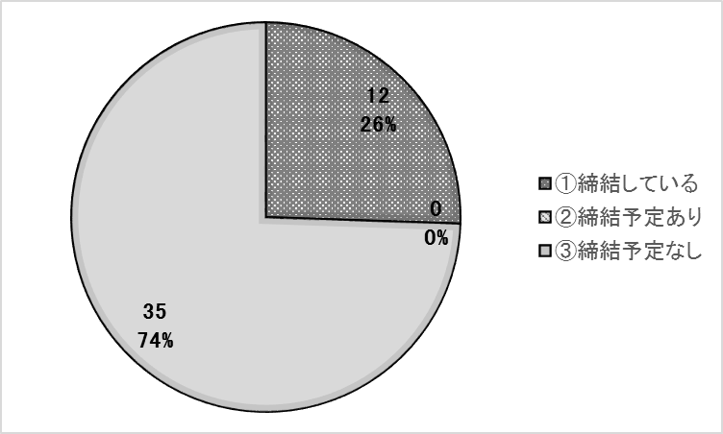
  - 相手先は、一般廃棄物処理業者の団体又は個別の一般廃棄物処理業者、リース業者等。

（３）し尿の発生量等の推計について
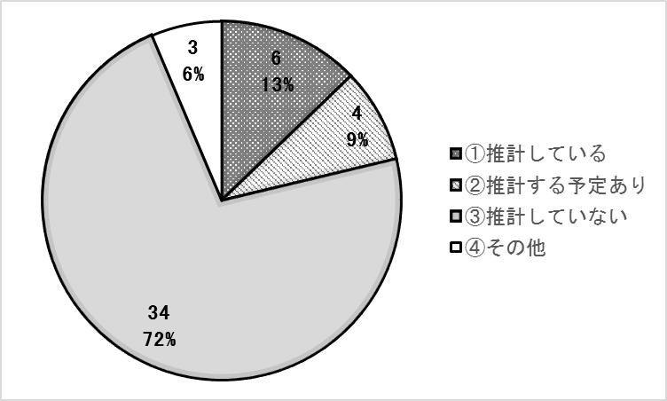
  - 災害廃棄物処理計画（地域防災計画）において、災害時のし尿の収集必要量について、「推計している」が6団体、「推計する予定あり」が4団体で計10団体（22%）であった。

  - 災害廃棄物処理計画（地域防災計画）において、災害時に必要なし尿の収集運搬車について、「推計している」が1団体、「推計する予定あり」が2団体で計3団体（6%）であった。
